Газета Ніжинського обласного педагогічного ліцею Чернігівської обласної ради

Випуск № 6 (119) лютий 2018

ВІТАЄМО З ПЕРЕМОГОЮ!
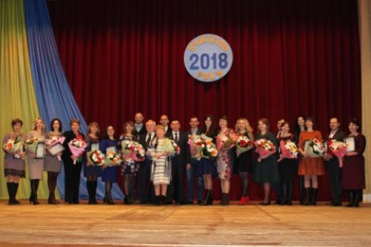
06-08 лютого 2018 року проходив фінальний етап другого туру конкурсу "Учитель року - 2018" у номінаціях "Українська мова та література", "Німецька мова", "Фізика", "Фізична культура". 08 лютого на базі комунального позашкільного навчального закладу Чернігівський обласний Палац діткй та юнацтва за участі Наталії Романової, заступника голови облдерж- адміністрації, Валентина Мельничука, першого заступника голови обласної ради, Миколи Конопацького, начальника Управління освіти і науки облдержадміністрації, Тетяни Матвеєвої, голови Чернігівської обласної організації Профспілки працівників освіти і науки України, Анатолія Заліського, ректора Чернігівського обласного інституту післядипломної педагогічної освіти відбулося урочисте вітання та нагородження переможців та лауреатів другого туру. Колектив ліцею щивосердечно вітає "спеціаліста вищої категорії", "старшого учителя", учителя німецької мови Наталію Миколаївну Фесенко - лауреата обласного етапу конкурсу "Учитель року - 2018" із перемогою.
ЗУСТРІЧ ВИПУСКНИКІВ
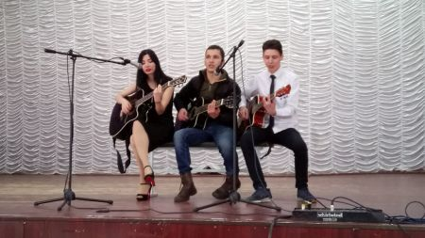
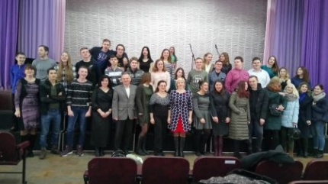
Швидко плине час... Змінюються події, люди, але залишаються незмінними традиції. Саме такою гарною, доброю традицією у нашому ліцеї є проведення свята зустрічі з випускниками. Щороку в першу суботу лютого ліцей гостинно відчиняє двері, запрошуючи випускників у рідні стіни на свято-зустріч. Незважаючи на морози, глибокі намети снігу, пронизливий холодний вітер, у коридорах ліцею можна зігрітися усмішками, жартами та спогадами про ліцейські роки колишніх учнів. Це свято особливо приємне, оскільки є своєрідною екскурсією в дитинство - найщасливіший час у житті людини. Так приємно знову побачити заклад, що дав путівку в життя, поспілкуватися з однокласниками, із якими об'єднує спільне дитинство, загальні враження. Хтось зовсім недавно залишив улюблену парту, а для когось уже двадцять три роки тому пролунав останній дзвінок, та усіх їх об’єднують учителі, вихователі, незабутні уроки, шалені перерви, веселі концерти, цікаві екскурсії, які залишаться у пам’яті назавжди. Під час проведення традиційного святкового концерту кожен із присутніх мимоволі поринув у безтурботні ліцейські будні, а в «живій» розмові з вчителями, вихователями уявно пережив ще раз найяскравіші моменти навчання. Для гостей була підготовлена цікава програма, яку сторінка за сторінкою «гортали» привітні ведучі Юрій Бублик, Аня Крутась. Допомагали їм Жанна Коврова, Інна Гопка, Анастасія Багмут, Андрій Шевченко, Анастасія Хамраєва. Приємні спогади залишили виступи випускників ліцею Тимофія Зезюлькіна, Андрія Горкавенка, Кристини Береславської, Аліни Богдан. Атмосфера була невимушена, по-домашньому тепла.
Незабутньою, теплою була ця зустріч, яка, мабуть, залишиться в пам'яті випускників, учителів надовго. Шановні випускники, не забувайте рідного ліцею, повертайтеся сюди знову й знову, адже тут радітимуть вам завжди, незважаючи на те, що ви вже дорослі.
Тетяна Донець, учениця ІІ курсу класу іноземної філології
ВІТАЄМО З ПЕРЕМОГОЮ
НА ІІ ЕТАПІ ВСЕУКРАЇНСЬКОГО КОНКУРСУ-ЗАХИСТУ НАУКОВО-ДОСЛІДНИЦЬКИХ РОБІТ УЧНІВ-ЧЛЕНІВ МАН УКРАЇНИ!

Гопку Інну - диплом І ступеня, секція «Педагогіка», науковий керівник Т. І. Бутурлим;
Гугу Єлизавету - диплом І ступеня, секція «Історія України», науковий керівник Н. Д. Авраменко;
Аксьон Аліну- диплом ІІ ступеня, секція «Англійська мова», науковий керівник Л. М. Павлюк;
Гребеник Ольгу - диплом ІІ ступеня, секція «Українська література», науковий керівник О. М. Капленко;
Кобзаря Владислава - диплом ІІ ступеня, секція «Історичне краєзнавство», науковий керівник Ю. М. Давиденко;
Фесенко Олександру -диплом ІІ ступеня, секція «Українська мова», науковий керівник О. В. Міщенко;
Бережняк Ольгу - диплом ІІІ ступеня, секція «Математики», науковий керівник Т. М. Шмаглій;
Кантур Аліну - диплом ІІІ ступеня, секція «Психологія», науковий керівник Т. І. Бутурлим;
Стародубцеву Анастасію - диплом ІІІ ступеня, секція «Українська література», науковий керівник О. М. Капленко
ПИШАЄМОСЯ ДОСЯГНЕННЯМИ НАШИХ УЧНІВ ТА ВЧИТЕЛІВ! БАЖАЄМО УСПІХІВ!

ПРАВИЛА ПОВЕДІНКИ ДЛЯ УЧНІВ ПІД ЧАС КАРАНТИНУ
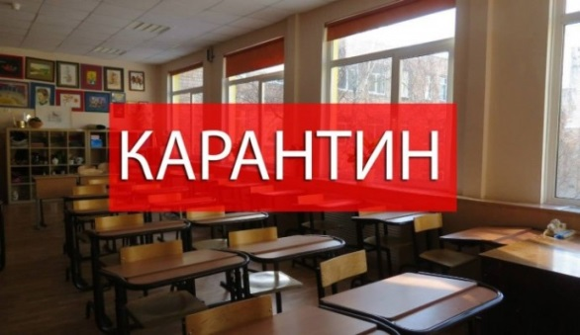
1. Намагайся не ходити в гості, не відвідувати громадських місць.
2. Частіше перебувай на свіжому повітрі.
3. Оберігай себе від переохолодження.
4. Частіше провітрюй кімнату.
5. Частіше мий руки з милом.
6. Щоденно їж свіжі овочі (часник, цибулю) й фрукти – вітаміни посилюють захисні сили організму.
Вірус грипу може поширюватися на відстань до двох метрів за допомогою всього лише одного чхання і може залишатися до восьми годин на поверхнях, до яких зазвичай торкаються діти, наприклад іграшки, книги, дверні ручки і столи.
Миття рук із милом і теплою водою або використання дезінфікуючого засобу для рук на спиртовій основі, кашель і чхання у руку - це практика, яка є профілактикою застуди та грипу.
СИМПТОМИ ГРИПУ
Зазвичай симптоми грипу з’являються раптово. Найчастіше це:
- різке підвищення температури тіла (більше 38 °С),
- головний біль, біль у м'язах, біль у горлі,
- кашель,
- нежить.
Засновники: адміністрація Ніжинського обласного педагогічного ліцею Чернігівської обласної ради
Видавець: ІІ курс фізико-математичний клас
Редактор: Сащенко І.В. Комп’ютерний набір – Бойко М.
Редакція може не поділяти точку зору автора.
Відповідальність за достовірність інформації несуть автори публікацій.
Розповсюджується безкоштовно в стінах ліцею.
Віддруковано в ауд. 27 на принтері Canon. Тираж не обмежений. Виходить щомісяця.
Адреса редакції: м. Ніжин вул..Богуна,1

